CATALONIA – PUNTA CANA
04 Días / 03 Noches
DESDE US$ 279.00
INCLUYE:
- Traslado del aeropuerto PUJ - Hotel- aeropuerto PUJ.
- 03 noches de alojamiento, alimentación todo incluido.
- Tarjeta de Asistencia AC35 con Assist card 04 días.
- “NIÑOS GRATIS” – Hasta 02 niños de 0 a 6 años.

HOTEL | FECHA |  | TARIFAS
HOTEL | IN | OUT | SIMPLE | N.A | DOBLE | N.A | TRIPLE | N.A | MENOR  7-12 | N.A
Catalonia Bávaro Beach | 23-08-2026 | 31-08-2026 | 446 | 138 | 295 | 86 | 255 | 74 | 164 | 44
Catalonia Bávaro Beach | 01-09-2026 | 30-09-2026 | 425 | 131 | 279 | 82 | 244 | 70 | 157 | 41
Catalonia Bávaro Beach | 01-10-2026 | 31-10-2026 | 457 | 141 | 299 | 88 | 258 | 75 | 168 | 45
Catalonia Royal Bávaro | 17-08-2026 | 31-08-2026 | 537 | 168 | 349 | 105 | 302 | 90 | -
Catalonia Royal Bávaro | 01-10-2026 | 31-10-2026
Catalonia Royal Bávaro | 01-09-2026 | 30-09-2026 | 515 | 161 | 335 | 100 | 291 | 86

NOTAS:
N.A.= Noche Adicional.

CORTESÍAS:
- Shopping tour
- Bella Mare Museum & Boutique

HOTELES CATALONIA EN PUNTA CANA:
- Catalonia Bávaro Beach
    - Hab. Jr. Suite: Máxima Ocupación: 2 adultos + 2 niños / 3 adultos.
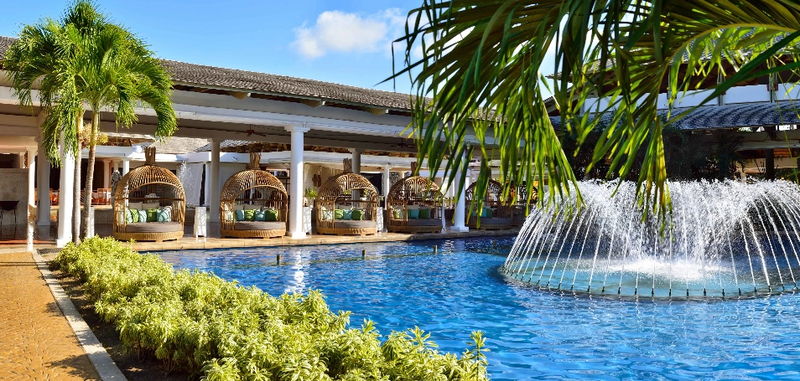

- Catalonia Royal Bávaro * solo adultos
    - Hab. Jr. Suite Superior: Máxima Ocupación: 2 adultos / 3 adultos.
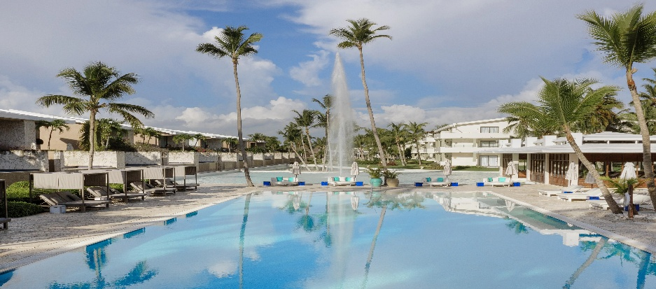

- Check in: 15.00hrs / Check out: 12.00hrs.

INFORMACIÓN IMPORTANTE:
- Ticket electrónico requerido por la Republica Dominicana para las entradas y salidas del territorio nacional. Este único formulario involucra el ticket de Migración, Aduanas y Salud Publica. https://eticket.migracion.gob.do/

CONDICIONES:
- Tarifas por persona en dólares americanos.
- Servicios regulares o compartido.
- Las cortesías no afectan el precio del programa, en caso no realizarse.
- Precios especiales para pagos en efectivo o depósito en cuentas bancarias.
- Incentivo de $10 por pasajero y comisión del 10% del programa.
- Vigencia de compra: Hasta 8 junio 2026.
- Vigencia de viaje: Hasta 31 octubre 2026.
- Sujeto a disponibilidad al momento de solicitar la reserva.
- Tarifas sujetas a variación sin previo aviso.
- Tarifas no son válidas en feriados largos, Semana Santa, Fiestas Patrias. Navidad, Año Nuevo, congresos, feriados nacionales, eventos, entre otros. consultar el mínimo de estadía.
- Traslados se realizan en servicios regular o compartido desde el aeropuerto al hotel y viceversa.
POLÍTICA DE MENORES:
- Hasta 2 niños 0-6 años gratis si comparten habitación con 2 adultos pagando.
- Hasta 2 niños 7-12 años tienen 50 % descuento si comparten habitación con 2 adultos pagando.
- La disposición de las camas son 2 camas dobles, ya sea que tomen una habitación doble o triple, en el caso que el hotel lo permita. Los pasajeros deberán acomodarse en las 2 camas dobles.

